**Задание:**

1. Определить:
   * энергетический потенциал РЛ ИП;
   * характеристики бортовой антенны: коэффициент затухания в атмосфере (соотношение сигнал/шум)  и коэффициент усиления (направленного действия) антенны ;
   * максимальную дальность РЛ ИП без учёта затухания в атмосфере, а также
   * в условиях дождя с различной интенсивностью, облаков и тумана с различной водностью по целям с различной эффективной отражающей поверхностью (ЭОП).
2. Построить соответствующие графики.

**Исходные данные:**

* + Мощность импульса: 
  + Предельная чувствительность приёмника при заданном соотношении
  + сигнал/шум: 
  + Длина волны: 
  + Эффективная отражающая поверхность цели: 
  + Интенсивность дождя: 
  + Водность облаков или тумана: 
  + Диаметр антенны : .
  + Поглощение в ясной атмосфере:
    - для 9мм – 0.12 

**Выполнение:**

1. ***Определяем энергетический потенциал РЛ ИП:***

;

.

1. ***Определим характеристики бортовой антенны:*** 
   * *коэффициент усиления (направленного действия) антенны :*

,

Эффективная площадь приемной антенны равна:





* + *коэффициент затухания в атмосфере (соотношение сигнал/шум) :*

для свободного пространства справедливо выражение



а для среды с затуханием



Т. к. предельная чувствительность и остальные параметры РЛ ИП одинаковы, будем иметь:

 или 

Если обозначить , то получим ,

.

Преобразовав полученные выражения, будем иметь

.

Данное уравнение решается графически график  представлен на рисунке 1.

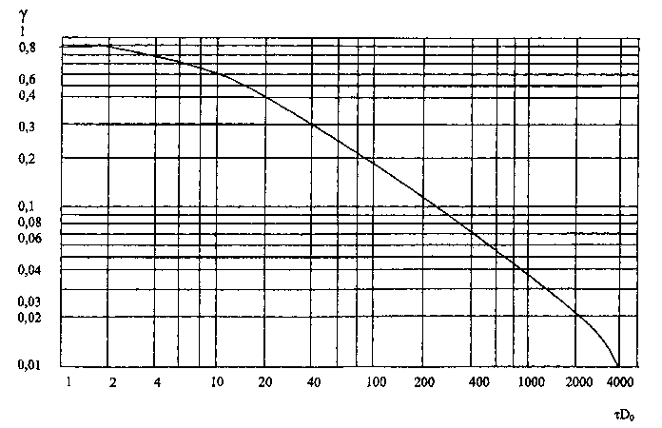



Для ЭОП цели– дальность до цели в свободном пространстве

; ; ; 



|  |  |  |  |
| --- | --- | --- | --- |
|  | 1 | 2 | 3 |
| км | 68,343 | 89,945 | 102,197 |

Учтя затухания электромагнитной энергии на единицу расстояния в атмосфере, получим:

|  |  |  |  |
| --- | --- | --- | --- |
|  | 1 | 2 | 3 |
| *Дб* | 8,201 | 10,793 | 12,264 |

Определяем из графика (рис. 1) соответствующий коэффициент затухания в атмосфере

|  |  |  |  |
| --- | --- | --- | --- |
|  | 1 | 2 | 3 |
|  | 0,5788 | 0,5223 | 0,4961 |

1. ⮚ *Определяем максимальную дальность РЛ ИП без учета затухания в атмосфере по целям с различной эффективной отражающей поверхностью (ЭОП).*

Пусть мощность  является пороговой мощностью, при которой реализуется заданная величина отношения сигнал/шум, обеспечивающая требуемые вероятности правильного обнаружения и ложной тревоги.

; ; ; ; 

Тогда максимальная дальность действия РЛ ИП, без учета потерь в атмосфере, облаках, дожде, тумане, снеге, будет иметь вид:



|  |  |  |  |
| --- | --- | --- | --- |
|  | 1 | 2 | 3 |
| *м* | 68343,44 | 89945,03 | 102197,28 |

График зависимости  (дальности обнаружения и распознавания цели РЛ ИП миллиметрового диапазона от ЭОП целей без учёта потерь в атмосфере и гидрометеорах):



* *Определяем максимальную дальность по целям для РЛ ИП миллиметрового диапазона с учетом влияния поглощения и рассеивания электромагнитной энергии в атмосфере с различной эффективной отражающей поверхностью (ЭОП).*

Пусть мощность  является пороговой мощностью, при которой реализуется заданная величина отношения сигнал/шум, обеспечивающая требуемые вероятности правильного обнаружения и ложной тревоги.

* + - ; ; ; ; ; 

Тогда максимальная дальность действия РЛ ИП, с учетом потерь в атмосфере будет иметь вид:



|  |  |  |  |
| --- | --- | --- | --- |
|  | 1 | 2 | 3 |
| *м* | 39557,18 | 52060,18 | 59152,79 |

График зависимости  (дальность обнаружения и распознавания цели РЛ ИП миллиметрового диапазона от ЭОП целей с учетом потерь в атмосфере):



* + - ; ; ; ; ; 

Максимальная дальность действия РЛ ИП с учетом потерь в атмосфере будет иметь вид:



|  |  |  |  |
| --- | --- | --- | --- |
|  | 1 | 2 | 3 |
| *м* | 35695,78 | 46978,29 | 53377,64 |

График зависимости  (дальность обнаружения и распознавания цели РЛ ИП миллиметрового диапазона от ЭОП целей с учетом потерь в атмосфере):



* + - ; ; ; ; ; 

Максимальная дальность действия РЛ ИП с учетом потерь в атмосфере будет иметь вид:



|  |  |  |  |
| --- | --- | --- | --- |
|  | 1 | 2 | 3 |
| *м* | 33905,18 | 44621,73 | 50700,07 |

График зависимости  (дальность обнаружения и распознавания цели РЛ ИП миллиметрового диапазона от ЭОП целей с учетом потерь в атмосфере):



* + - ; ; ; ; ; 

Максимальная дальность действия РЛ ИП с учетом потерь в атмосфере будет иметь вид:



|  |  |  |  |
| --- | --- | --- | --- |
|  | 1 | 2 | 3 |
| *м* | 39557,18 | 35697,15 | 33905,18 |

График зависимости (дальность обнаружения и распознавания цели РЛ ИП миллиметрового диапазона от ЭОП цели с учетом потерь в атмосфере):



* + - ; ; ; ; ; 

Максимальная дальность действия РЛ ИП с учетом потерь в атмосфере будет иметь вид:



|  |  |  |  |
| --- | --- | --- | --- |
|  | 1 | 2 | 3 |
| *м* | 52060,18 | 46980,09 | 44621,73 |

График зависимости (дальность обнаружения и распознавания цели РЛ ИП миллиметрового диапазона от ЭОП цели с учетом потерь в атмосфере):



* + - ; ; ; ; ; 

Максимальная дальность действия РЛ ИП с учетом потерь в атмосфере будет иметь вид:



|  |  |  |  |
| --- | --- | --- | --- |
|  | 1 | 2 | 3 |
| *м* | 59151,79 | 53379,68 | 50700,07 |

График зависимости (дальность обнаружения и распознавания цели РЛ ИП миллиметрового диапазона от ЭОП цели с учетом потерь в атмосфере):



* *Определяем максимальную дальность РЛ ИП по целям с различной эффективной отражающей поверхностью (ЭОП) в условиях дождя с различной интенсивностью.*

Используем график зависимости коэффициента ослабления радиоволн от частоты для дождя с различной интенсивностью рис.2:

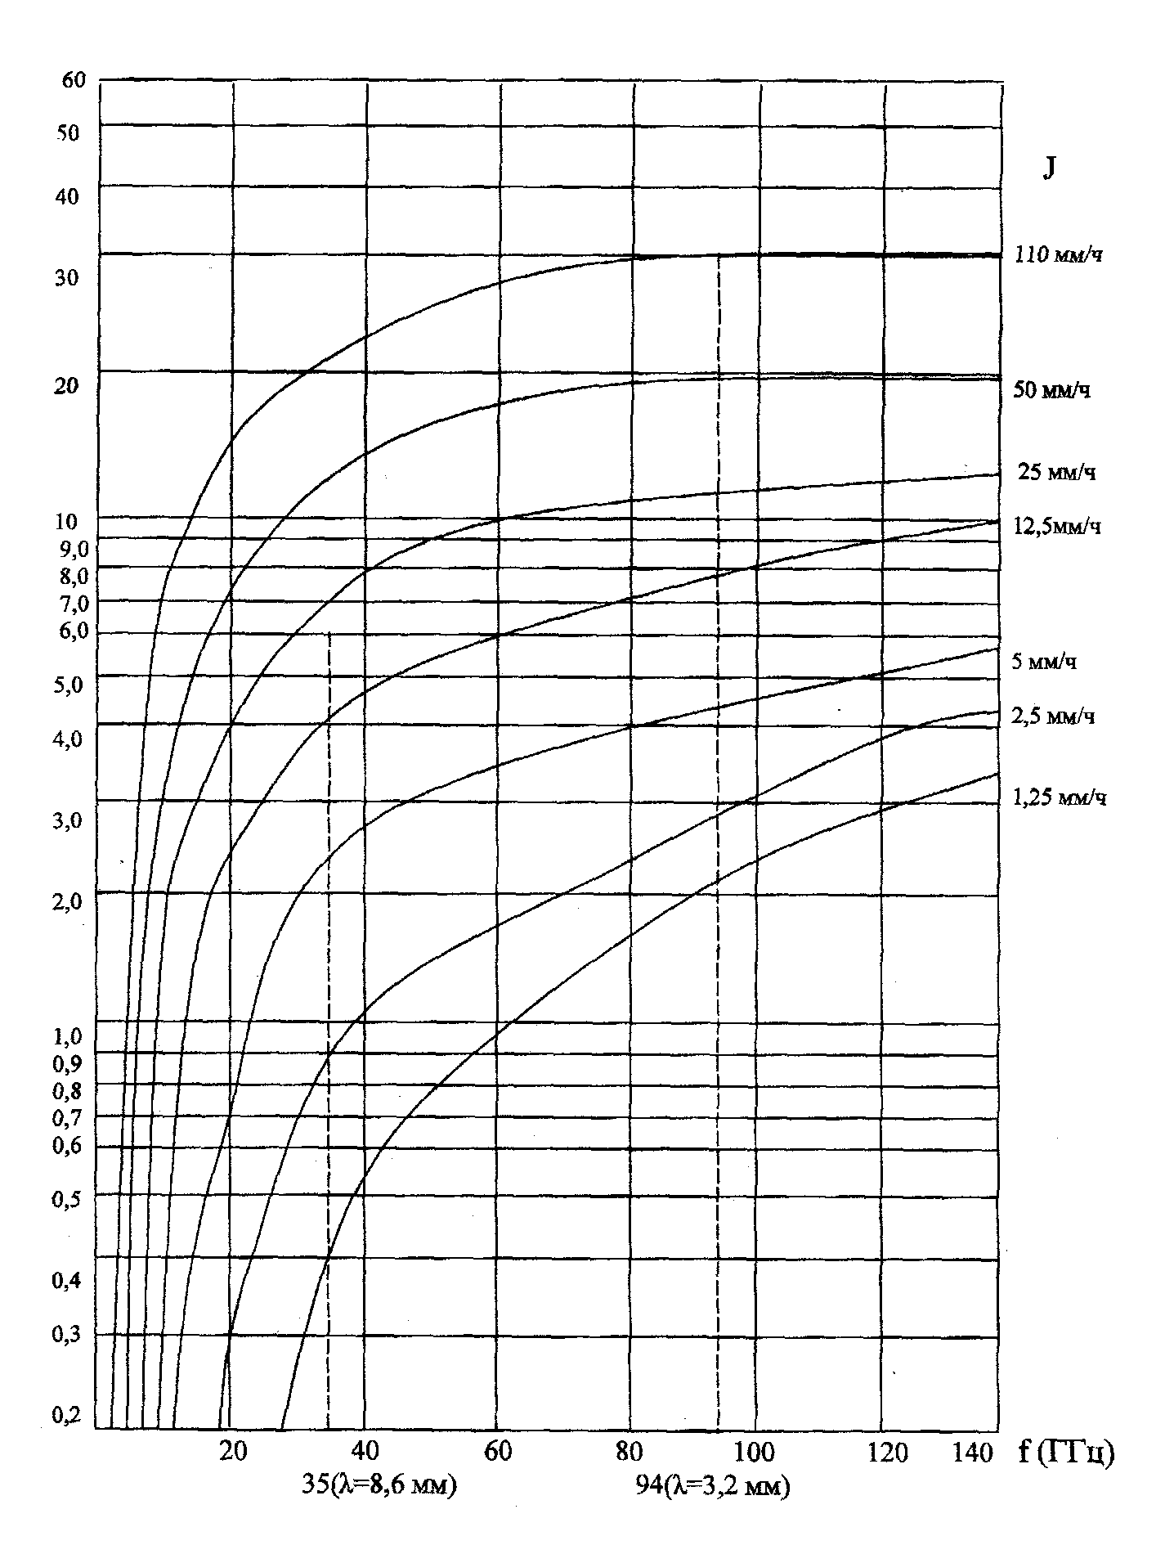



для длины волны мм коэффициент ослабления радиоволн при интенсивности дождя :

*  −;
*  –  ;
*  –.
  + *Для ЭОП цели*  *дальность до цели в свободном пространстве*

; ; ; 

;

-с учётом интенсивности дождя  получаем

|  |  |  |  |
| --- | --- | --- | --- |
|  | 1 | 2 | 3 |
| *дб* | 146,938 | 194,779 | 304,128 |

Определяем из графика рис.1 соответствующий коэффициент затухания в атмосфере (соотношение сигнал/шум):

|  |  |  |  |
| --- | --- | --- | --- |
|  | 11 | 12 | 13 |
|  | 0,1235 | 0,1018 | 0,0742 |

Максимальная дальность РЛ ИП по целям с ЭОП цели  в условиях дождя с различной интенсивностью:

|  |  |  |  |
| --- | --- | --- | --- |
|  | 11 | 12 | 13 |
|  | 0,1235 | 0,1018 | 0,0742 |



|  |  |  |  |
| --- | --- | --- | --- |
|  | 1 | 2 | 3 |
| *м* | 8440,415 | 6957,362 | 5071,083 |

График зависимости максимальной дальности РЛ ИП по целям с постоянной ЭОП в условиях дождя с различной интенсивностью :



* *Для ЭОП цели*  *дальность до цели в свободном пространстве*

; ; ; ;

;

-с учётом интенсивности дождя  получаем

|  |  |  |  |
| --- | --- | --- | --- |
|  | 1 | 2 | 3 |
| *дб* | 193,382 | 256,343 | 400,255 |

Определяем из графика рис.1 соответствующий коэффициент затухания в атмосфере (соотношение сигнал/шум):

|  |  |  |  |
| --- | --- | --- | --- |
|  | 21 | 22 | 23 |
|  | 0,10232 | 0,0839 | 0,0607 |

Максимальная дальность РЛ ИП по целям с ЭОП цели  в условиях дождя с различной интенсивностью:

|  |  |  |  |
| --- | --- | --- | --- |
|  | 21 | 22 | 23 |
|  | 0,10232 | 0,0839 | 0,0607 |



|  |  |  |  |
| --- | --- | --- | --- |
|  | 1 | 2 | 3 |
| *м* | 6992,9 | 5734,01 | 4148,45 |

График зависимости максимальной дальностью РЛ ИП по целям с постоянной ЭОП в условиях дождя с различной интенсивностью:



* *Для ЭОП цели*  *дальность до цели в свободном пространстве*

; ; ; ;

;

-с учётом интенсивности дождя  получаем

|  |  |  |  |
| --- | --- | --- | --- |
|  | 1 | 2 | 3 |
| *дб* | 219,724 | 291,262 | 454,778 |

Определяем из графика рис.1 соответствующий коэффициент затухания в атмосфере (соотношение сигнал/шум):

|  |  |  |  |
| --- | --- | --- | --- |
|  | 31 | 32 | 33 |
|  | 0,09358 | 0,07657 | 0,05527 |

Максимальная дальность РЛ ИП по целям с ЭОП цели  в условиях дождя с различной интенсивностью:

|  |  |  |  |
| --- | --- | --- | --- |
|  | 31 | 32 | 33 |
|  | 0,09358 | 0,07657 | 0,05527 |



|  |  |  |  |
| --- | --- | --- | --- |
|  | 1 | 2 | 3 |
| *м* | 6395,58 | 5233,06 | 3777,34 |

График зависимости максимальной дальностью РЛ ИП по целям с постоянной ЭОП в условиях дождя с различной интенсивностью:



* 

; ; ; ;

Средний коэффициент затухания в атмосфере в условиях дождя с постоянной интенсивностью и различной ЭОП целей:



Максимальная дальность действия РЛ ИП по целям с различной ЭОП в условиях дождя с постоянной интенсивностью будет иметь вид:



|  |  |  |  |
| --- | --- | --- | --- |
|  | 1 | 2 | 3 |
| *м* | 7278,58 | 9579,15 | 10884,01 |

График зависимости максимальная дальность действия РЛ ИП по целям с различной ЭОП в условиях дождя с постоянной интенсивностью :



* 

; ; ; ;

Средний коэффициент затухания в атмосфере в условиях дождя с постоянной интенсивностью и различной ЭОП целей:



Максимальная дальность действия РЛ ИП по целям с различной ЭОП в условиях дождя с постоянной интенсивностью будет иметь вид:



|  |  |  |  |
| --- | --- | --- | --- |
|  | 1 | 2 | 3 |
| *м* | 5973,228 | 7861,195 | 8932,04 |

График зависимости максимальная дальность действия РЛ ИП по целям с различной ЭОП в условиях дождя с постоянной интенсивностью :



* 

; ; ; ;

Средний коэффициент затухания в атмосфере в условиях дождя с постоянной интенсивностью и различной ЭОП целей:



Максимальная дальность действия РЛ ИП по целям с различной ЭОП в условиях дождя с постоянной интенсивностью будет иметь вид:



|  |  |  |  |
| --- | --- | --- | --- |
|  | 1 | 2 | 3 |
| *м* | 4332,29 | 5701,62 | 6478,29 |

График зависимости максимальная дальность действия РЛ ИП по целям с различной ЭОП в условиях дождя с постоянной интенсивностью :



* *Определяем максимальную дальность РЛ ИП по целям с различной эффективной отражающей поверхностью (ЭОП) в условиях облаков и тумана с различной водностью.*

Используем график зависимости коэффициента поглощения радиоволн от частоты для туманов с различной водностью рис.3:

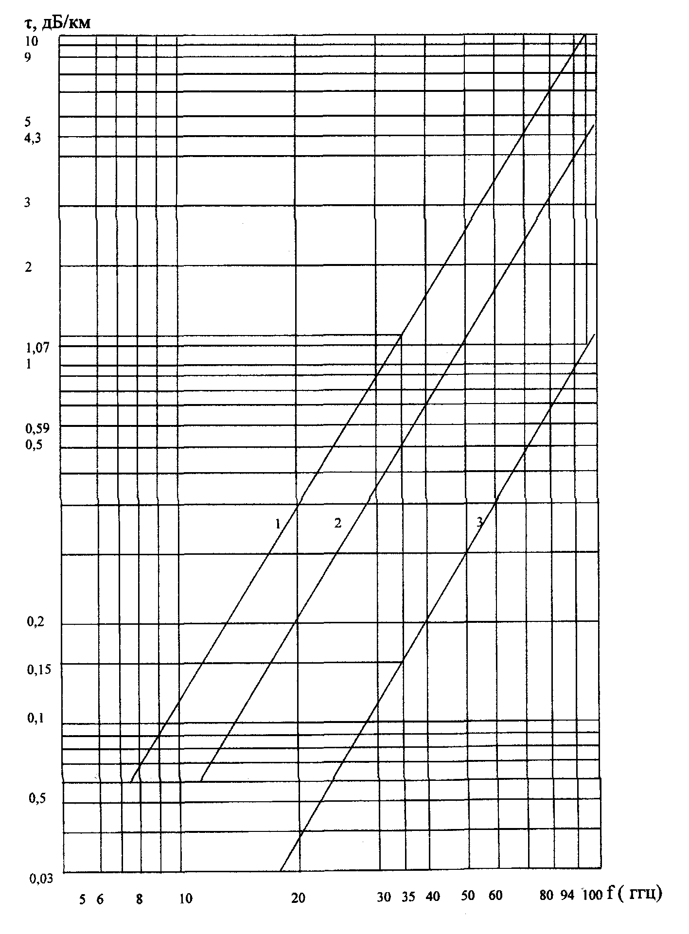



для длины волны  коэффициент поглощения радиоволн при водности туманов равен:

*  –;
*  – ;
*  –.
  + *Для ЭОП цели*  *дальность до цели в свободном пространстве*

; ; ; 

;

−с учётом поглощения радиоволн в условиях тумана с водностью  получаем:

|  |  |  |  |
| --- | --- | --- | --- |
|  | 1 | 2 | 3 |
| *дб* | 73,127 | 293,877 | 683,434 |

Определяем из графика рис.1 соответствующий коэффициент затухания в атмосфере (соотношение сигнал/шум):

|  |  |  |  |
| --- | --- | --- | --- |
|  | 11 | 12 | 13 |
|  | 0,1944 | 0,07608 | 0,04067 |

Максимальная дальность РЛ ИП по целям с ЭОП цели  в условиях туманов с различной водностью:

|  |  |  |  |
| --- | --- | --- | --- |
|  | 11 | 12 | 13 |
|  | 0,1944 | 0,07608 | 0,04067 |



|  |  |  |  |
| --- | --- | --- | --- |
|  | 1 | 2 | 3 |
| *м* | 13285,97 | 6843,02 | 4156,36 |

График зависимости максимальной дальности РЛ ИП по целям с постоянной ЭОП в условиях дождя с различной интенсивностью :



* *Для ЭОП цели*  *дальность до цели в свободном пространстве*

; ; ; ;

;

−с учётом поглощения радиоволн в условиях тумана с водностью  получаем:

|  |  |  |  |
| --- | --- | --- | --- |
|  | 1 | 2 | 3 |
| *дб* | 96,241 | 386,764 | 899,45 |

Определяем из графика рис.1 соответствующий коэффициент затухания в атмосфере (соотношение сигнал/шум):

|  |  |  |  |
| --- | --- | --- | --- |
|  | 21 | 22 | 23 |
|  | 0,16339 | 0,06223 | 0,03294 |

Максимальная дальность РЛ ИП по целям с ЭОП цели  в условиях дождя с различной интенсивностью:

|  |  |  |  |
| --- | --- | --- | --- |
|  | 21 | 22 | 23 |
|  | 0,16339 | 0,06223 | 0,03294 |



|  |  |  |  |
| --- | --- | --- | --- |
|  | 1 | 2 | 3 |
| *м* | 11166,63 | 5597,28 | 3366,38 |

График зависимости максимальной дальностью РЛ ИП по целям с постоянной ЭОП в условиях дождя с различной интенсивностью:



* *Для ЭОП цели*  *дальность до цели в свободном пространстве*

; ; ; ;

;

−с учётом поглощения радиоволн в условиях тумана с водностью  получаем:

|  |  |  |  |
| --- | --- | --- | --- |
|  | 1 | 2 | 3 |
| *дб* | 109,351 | 439,448 | 1021,973 |

Определяем из графика рис.1 соответствующий коэффициент затухания в атмосфере (соотношение сигнал/шум):

|  |  |  |  |
| --- | --- | --- | --- |
|  | 31 | 32 | 33 |
|  | 0,15039 | 0,05669 | 0,02983 |

Максимальная дальность РЛ ИП по целям с ЭОП цели  в условиях дождя с различной интенсивностью:

|  |  |  |  |
| --- | --- | --- | --- |
|  | 31 | 32 | 33 |
|  | 0,15039 | 0,05669 | 0,02983 |



|  |  |  |  |
| --- | --- | --- | --- |
|  | 1 | 2 | 3 |
| *м* | 10278,17 | 5098,98 | 3048,54 |

График зависимости максимальной дальностью РЛ ИП по целям с постоянной ЭОП в условиях дождя с различной интенсивностью:



* 

; ; ; ;

Средний коэффициент затухания в атмосфере в условиях дождя с постоянной интенсивностью и различной ЭОП целей:



Максимальная дальность действия РЛ ИП по целям с различной ЭОП в условиях тумана с постоянной водностью будет иметь вид:



|  |  |  |  |
| --- | --- | --- | --- |
|  | 1 | 2 | 3 |
| *м* | 11576,696 | 15235,79 | 17311,198 |

График зависимости максимальная дальность действия РЛ ИП по целям с различной ЭОП в условиях дождя с постоянной интенсивностью :



* 

; ; ; ;

Средний коэффициент затухания в атмосфере в условиях дождя с постоянной интенсивностью и различной ЭОП целей:



Максимальная дальность действия РЛ ИП по целям с различной ЭОП в условиях туманов с постоянной интенсивностью будет иметь вид:



|  |  |  |  |
| --- | --- | --- | --- |
|  | 1 | 2 | 3 |
| *м* | 4442,32 | 5846,43 | 6642,82 |

График зависимости максимальная дальность действия РЛ ИП по целям с различной ЭОП в условиях дождя с постоянной интенсивностью :



* 

; ; ; ;

Средний коэффициент затухания в атмосфере в условиях дождя с постоянной интенсивностью и различной ЭОП целей:



Максимальная дальность действия РЛ ИП по целям с различной ЭОП в условиях туманов с постоянной водностью будет иметь вид:



|  |  |  |  |
| --- | --- | --- | --- |
|  | 1 | 2 | 3 |
| *м* | 2356,48 | 3101,3 | 3523,76 |

График зависимости максимальная дальность действия РЛ ИП по целям с различной ЭОП в условиях дождя с постоянной интенсивностью :

